EXERCICI TIPO EXAMEN TEMA 1
1.- Crea una màquina virtual adequada per a poder arrancar el GParted que vas descarregar en la classe anterior. Fes captura de pantalla de les seues característiques.
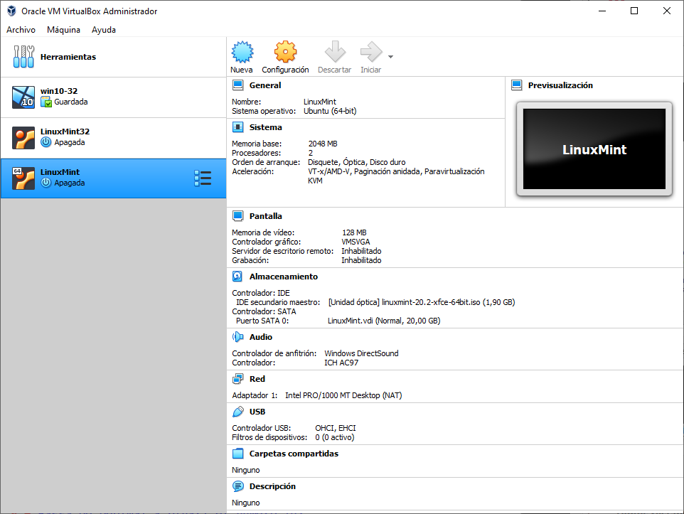
2.- Posteriorment afig un disc dur de 5 GB. La reserva d'espai la faràs fixa o dinàmica? Per què?
Al ser un disc de tan sols 5GB, es podria fer fixa, així tindríem un millor rendiment, si volem que ocupe menys espai a canvi de sacrificar rendiment, el farem dinàmic.
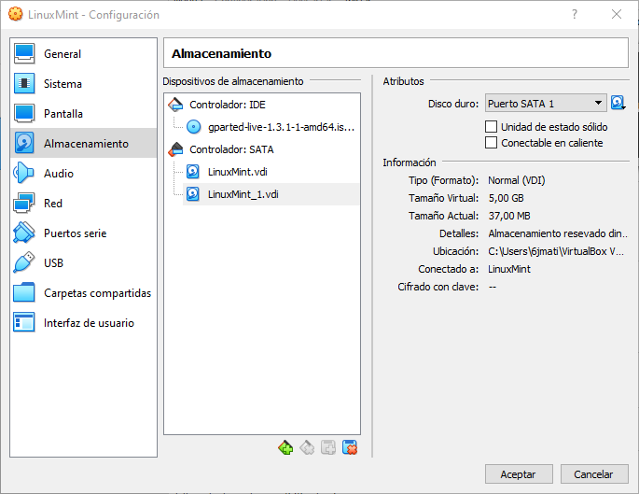
3.- Fes captura de pantalla dels dispositius d'emmagatzematge de la teua màquina virtual.

4.- Fes que la màquina virtual arranque des del GParted i crea 5 particions. Fes una captura de pantalla quan ho tingues.
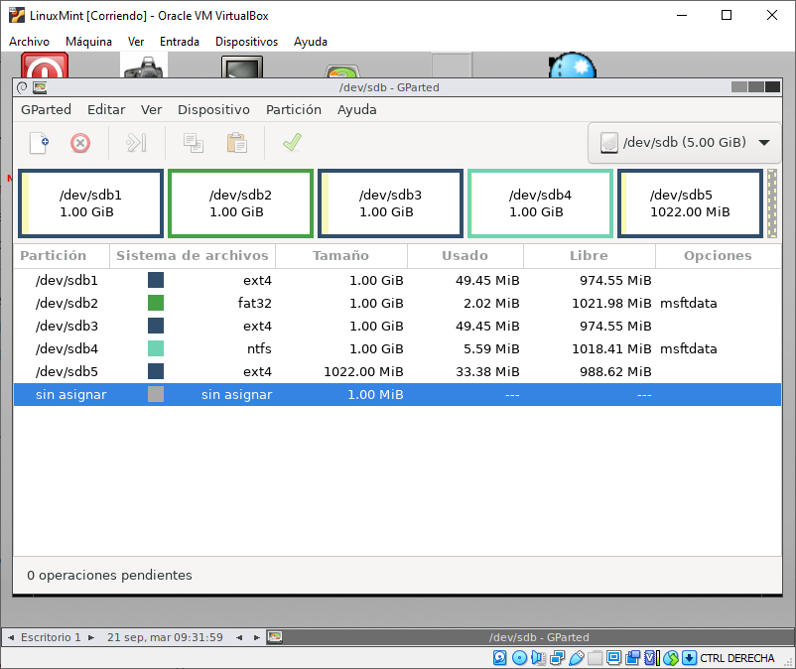
He utilitzat la tabla de particions GPT, l’altra opció seria MBR.
A GPT es poden fer fins 128 particions, mentre que en MBR es poden fer 4 particions, al menys 1 (la del arranc) té que ser primaria. A més GPT suporta sistemes de 64 bits i discs de capacitat superior.
5.- Passa de binari a decimal el número 10001101.
10001101(BIN = 2⁷ + 2³ + 2² + 2⁰ = 128 + 8 + 4 + 1 = 141(DEC
6.- Passa de decimal a binari el número 102.
102 / 2 = 51 r → 0 102(DEC = 1100110(BIN
51 / 2 = 25 r → 1 Agafem el últim quocient
25 / 2 = 12 r → 1 i tots els residus de
12 / 2 = 6 r → 0 baix cap a dalt.
6 / 2 = 3 r → 0
3 / 2 = 1 r → 1

